


UNIVERSIDAD NACIONAL DE ITAPUA

III SEMINARIO INTERNACIONAL DE LOS ESPACIOS DE FRONTERA (III GEOFRONTERA)

Integración: Cooperación y Conflictos

III SEMINÁRIO INTERNACIONAL DOS ESPAÇOS DE FRONTEIRA (III GEOFRONTEIRA)

Integração: Cooperação e Conflito
EJE 5: NATURALEZA Y AMBIENTE EN LA FRONTERA
NATUREZA E AMBIENTE NA FRONTEIRA

RELACIÓN SUELO-PAISAJE EN LA PARTE ALTA DE LA CORRIENTE QUATRO PONTES

RELAÇÃO SOLO-PAISAGEM NO ALTO CURSO DO CÓRREGO QUATRO PONTES

¹Bruno Aparecido da Silva. E-mail: bruno88166553@hotmail.com
²Vanda Moreira Martins. E-mail: mmvanda@hotmail.com
³Ericson Hideki Hayakawa. E-mail: ericson_geo@yahoo.com.br
UNIOESTE – Campus Marechal Cândido Rondon.

Junho - 2015
Resumo
Ambientes com diferentes graus de fragilidade, associados à ocupação antrópica inadequadas processos erosivos na vertente. Uma das formas de planejar o uso e cobertura da terra adequados da bacia é o mapeamento da distribuição dos solos na paisagem. Neste contexto, o objetivo deste trabalho foi o de mapear os solos no alto curso da bacia hidrográfica do Córrego Quatro Pontes, localizada no município de Quatro Pontes - PR, a partir da organização de dados geoambientais. A metodologia pautou-se na elaboração de cartas temáticas de hipsometria, declividade, rede de drenagem, e de uso e cobertura da terra a partir de aplicativos SIG. O mapeamento de solos foi realizado com base nessas cartas e posteriormente averiguado a partir de atividades de campo. Os aplicativos utilizados foram o SPRING 5.2 e o QGis 2.4. Os resultados demonstram que a declividade e a forma das vertentes influenciam diretamente na distribuição dos solos. Latossolos, Nitossolos, encontram-se em setores com declividade <10%, vertentes longas e áreas de topo. Cambissolos, Neossolos estão condicionados a ambientes com declividades >10% e rupturas de declive. Os Gleissolos encontram-se em áreas planas da bacia.

¹ Geógrafo, bolsista da Capes e aluno do PPGG, nível mestrado pela UNIOESTE/MCR.
² Prof. Drº. do Curso de Geografia e do PPGG da UNIOESTE/MCR.
³ Prof. Drª. do Curso de Geografia e do PPGG da UNIOESTE/MCR.

Introdução
O conhecimento das características fisiográficas da paisagem são essenciais para, por exemplo, a correta utilização de uma bacia hidrográfica considerando suas potencialidades e fragilidades. Contudo, mesmo que haja interesse no detalhamento de uma área, faltam recursos cartográficos em escala grande para uma melhor caracterização. De outro lado, a ciência geográfica tem utilizado de uma série de ferramentas e técnicas que integram as Geotecnologias para a análise do espaço geográfico. Os exemplos mais comuns são o Sensoriamento Remoto (SR), o Sistema de Informação Geográfica (SIG), o Geoprocessamento, dentre outros. A sua utilização proporciona a elaboração de novos documentos cartográficos, a estruturação de um banco de dados geográfico, e geram informações que auxiliam na definição das técnicas e procedimentos de uso, manejo e ocupação de uma bacia hidrográfica, viabilizando o planejamento e gerenciamento ambiental. Essa abordagem também permite identificar e refletir sobre os recorrentes impactos desencadeados pelo uso da terra inadequado, tais como: a remoção da vegetação, as alterações nas formas das vertentes, degradação dos solos ocupação irregular, entre outros. Neste contexto, o objetivo deste trabalho é o de mapeamento de solos do alto curso do córrego Quatro Pontes (Figura 01), a partir do levantamento e organização de geoambientais, como dados morfométricos da rede de drenagem, descrição e análise dos aspectos hipsométricos e declividade, mapeamento do uso e cobertura da terra, e das classes de solos, numa perspectiva integrada.

Figure 1: Localização da área do estudo.
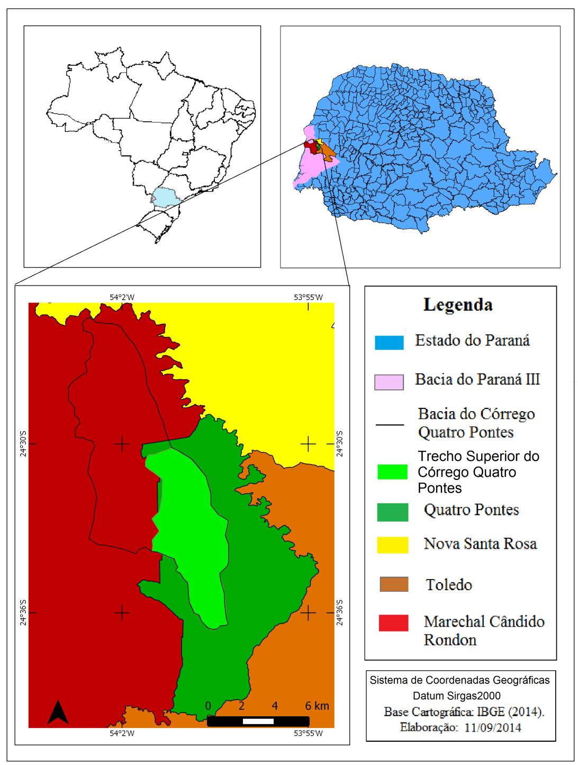
Fonte: Silva (2014)
Desenvolvimento
A área do estudo possui 34 km² de extensão. No contexto geomorfológico regional, encontra-se na subunidade morfoescultural de Marechal Cândido Rondon. Com relevo suave-ondulado, ondulado, a forte-ondulado. Essa unidade apresenta uma associação de diferentes formas de vertentes, desde retilíneas/convexas nos interflúvios, a retilíneas nas médias vertentes e côncavas nos setores de fundo de vales. (BADE, 2014).
O material cartográfico confeccionado em ambiente SIG permitiu a integração e análise de diferentes informações referente ao aspecto socioambiental da área de estudo. Também foi possível identificar espacialmente as características físicas da paisagem regional e da bacia em questão. Os procedimentos metodológicos incluíram a estruturação de um banco de dados geográfico e a geração de arquivos vetoriais e matriciais. Delimitação da área de estudo com base na Carta Topográfica, escala 1:50.000. Posteriormente ocorreu o levantamento de dados hipsométricos e declividade, a partir do Modelo Digital de Elevação (MDE) gerado pelos dados do SRTM (Shuttle Radar Topography Mission), no aplicativo Spring 5.2. Os dados referentes ao uso e cobertura da terra foram obtidos da imagem do satélite Landsat-8/OLI (órbita/ponto 224/077 – data de imageamento 13/06/2006), a partir de classificação não supervisionada. O software Qgis 2.4 possibilitou a confecção da carta temática de solos para posterior aferição em campo. A validação do mapeamento prévio realizado em laboratório foi realizada por meio de incursões e observações em campo (Figura 02).
Figure 2: Localização dos pontos de observação da distribuição dos solos.
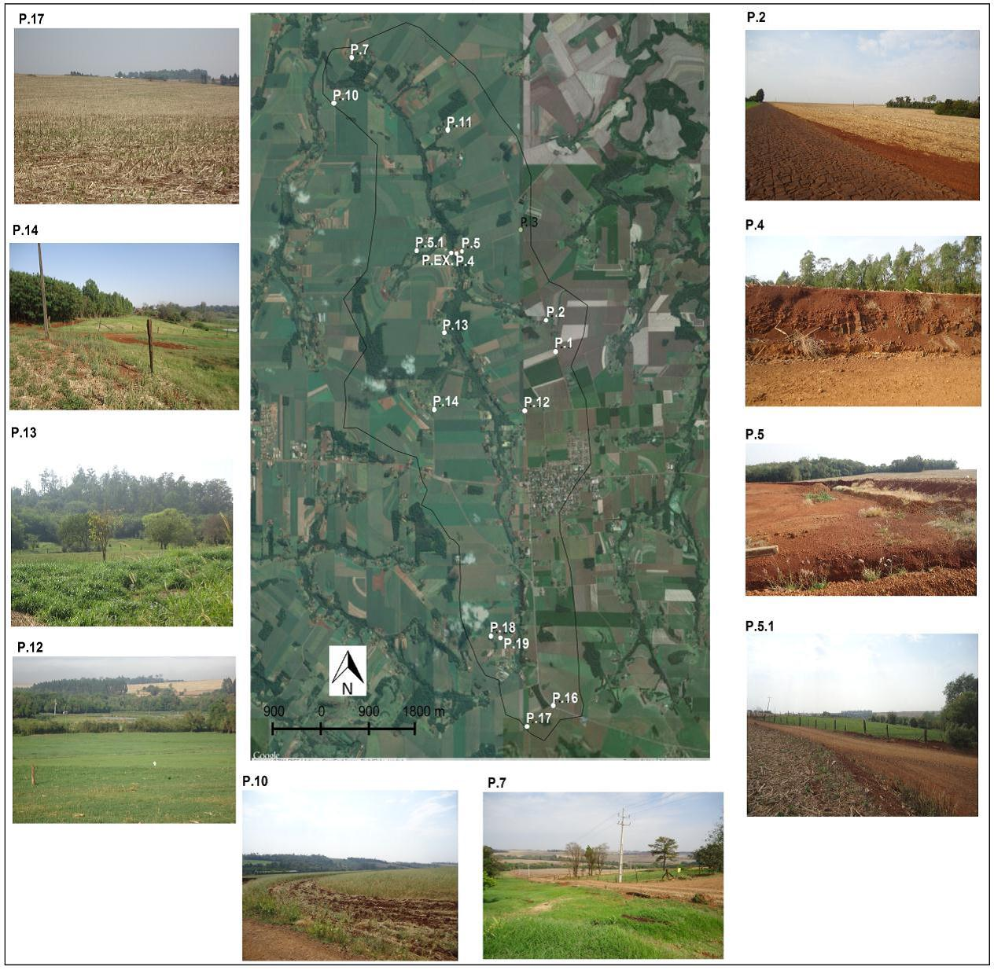
Fonte: Silva (2014).

Conforme (PALMIERI; LERACH, 1996), o relevo exerce uma forte influência na evolução e desenvolvimento dos solos. O aspecto do relevo local tem marcantes influências nas condições hídricas e térmicas dos solos. A declividade das vertentes, segundo Lepsch (2002) influencia diretamente na concentração, dispersão e velocidade do arrastamento superficial das partículas de solo. Nos terrenos planos a água escoa em velocidade baixa, e possui menos energia e mais tempo para infiltração, nos terrenos mais inclinados a velocidade da água é maior e sua infiltração menor. Assim a evolução dos solos está condicionada, dentre outros fatores, à relação vertente e declividade que resultará numa determinada classe de solo.
Na área do estudo, estes condicionantes associados ao tipo climático Cfa, subtropical úmido, mesotérmico com precipitações bem distribuídas e médias anuais entre 1.600 a 1.700 mm (IAPAR, 1994), resultaram em solos bem evoluídos regionalmente. A associação da rocha basáltica, pluviosidade, predominância de água no sistema e relevo comumente suave, possibilita que o intemperismo químico da rocha se intensifique, facilitando a formação e predominância de solos profundos. Ná área de estudo nota-se a presença de solos considerados bem evoluídos. A classe dos Latossolos ocupam os setores de topos alongados, e os Nitossolos localizam-se na média vertente, em setores com declividades <12%. Próximo ao leito dos canais fluviais encontram-se as áreas mais íngremes (Figura 03). As classes de 12 a 20% de declividade predominam nesses setores, o que pode influenciar na evolução dos sistemas pedológicos. Estes ambientes possuem um rápido escoamento de água na superfície, em função de declividades médias a fortes, associado ao comprimento e forma da vertente. Na área notam-se solos pouco evoluídos, como Neossolos e Cambissolos. Os setores que apresentam declividades >20% estão distribuídos principalmente nos setores norte e sul, associados aos segmentos médio baixo das vertentes nas proximidades da confluência com o córrego Guará.
Nota-se que a distribuição dos solos condicionou o uso e cobertura na área do estudo. A produção de grãos está comumente localizada em setores com solos bem desenvolvidos. A cultura temporária (66%), caracterizada pelo cultivo da soja, milho e trigo, é a base econômica do município. O uso rural é complementado com as atividades de pecuária, de gado leiteiro, piscicultura e o cultivo de forrageiras associado à Neossolos, Gleissolos, e Cambissolos. Essas classes representam 0,5% da área mapeada. A vegetação (21%), água (8%) e área urbana (4,5%) completam as classes mapeadas.
Figure 3: Cartas temáticas da área de estudo.
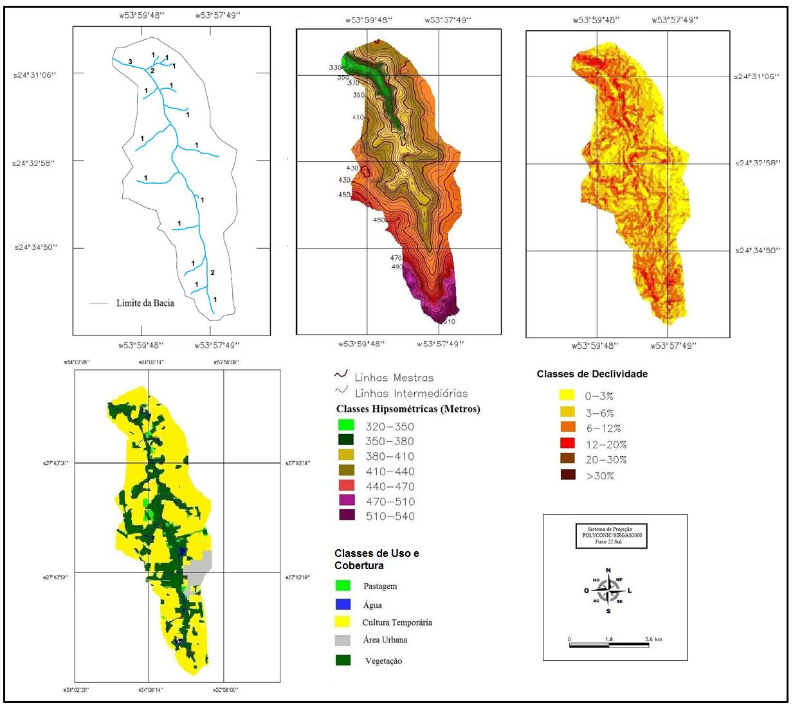
Fonte: Silva (2014).
As classes mapeadas de uso e cobertura evidenciam a relação solo-paisagem. A morfologia das vertentes (Figura 4) apresenta formato próximo do retilíneo/plano. Essa característica é coerente com a predominância de solos bem desenvolvidos. No perfil A-B, a forma da vertente próxima ao topo é retilínea, à jusante caracteriza-se como convexa. Com ruptura de declive forte onde são encontrados solos rasos e com horizontes de transição. Em direção ao fundo de vale os dois lados da vertente tem o formato côncavo, onde predominam os Nitossolos. O lado direito da vertente apresenta vertentes convexas e retilíneas, possibilitando a formação de solos mais desenvolvidos. À jusante, e em direção ao canal onde a declividade é mais forte encontram-se solos rasos, condicionados à fluxo de água mais rápido. No perfil de C-D, na vertente esquerda encontra-se forte ruptura de declive, onde há a transição para solos menos desenvolvidos, já na vertente direita predominam solos desenvolvidos até ao fundo de vale. No gráfico E-F, a vertente direita do canal apresenta uma extensa rampa até aproximadamente o canal principal, onde ocorre a transição para o Nitossolo. A vertente esquerda apresenta uma ruptura de declive, sentido E-F, onde se distribuem Neossolos e Cambissolos. O gráfico G-H e I-J mostra um ambiente com vertentes retilíneas e convexas, favorecendo a mecanização. O perfil, sentido K-L, apresenta um vale assimétrico, comparado com os outros perfis. Esse ambiente é próximo à confluência com o córrego Guará, portanto a dissecação nesse lado da vertente está mais avançada em relação à vertente direita, que possui topos alongados. Na vertente esquerda encontra-se uma longa vertente retilínea, onde localizam-se os Nitossolos.
Figure 4: Distribuição dos perfis topográficos.
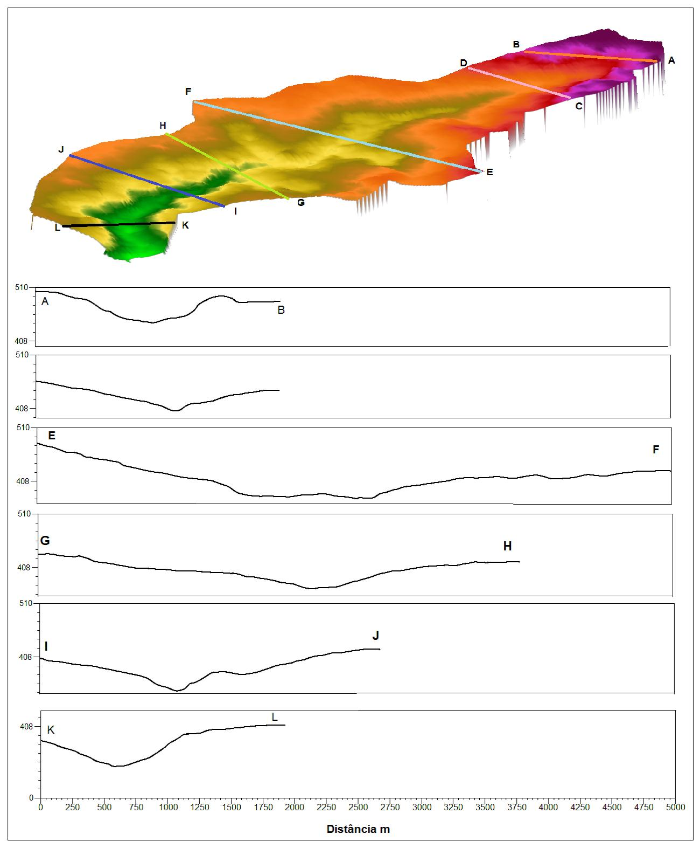
Fonte: Silva (2014).
A morfologia das vertentes é um elemento importante para entender a distribuição dos solos na paisagem. Sua forma controla o fluxo de água infiltrada e escoada sobre o solo. Assim também, sua orientação, em relação a insolação recebida interfere na umidade do solo que pode formar solos mais desenvolvidos ou rasos em função da sua orientação (LEPSCH, 2002). Tal fator associado a outras variáveis (litologia, precipitação, uso, geomorfologia, tempo, organismos) influenciam na formação e evolução os solos. A carta de solos (Figura 5) evidencia a predominância dos Latossolos Vermelhos (18,5 km²), que ocupam os setores de alta vertente. O Nitossolo Vermelho (9,1 km²) domina os segmentos médios e médio-baixo das vertentes, restrito no limite das isolinhas de 380 metros (vertente direita da bacia), e 400 metros (vertente esquerda da bacia) onde há a transição do Latossolo para Nitossolo. Nóbrega e Cunha (2001) destacam o grau de desenvolvimento dos Latossolos em função da sua localização nos topos e em altas vertentes com boa drenagem. Os Nitossolos, que apresentam horizonte diagnóstico Bnítico, característicos da região por causa do material de origem, têm a distribuição na paisagem nos setores de média vertente da bacia, e possuem características de ambientes de formação semelhantes ao dos Latossolos. Os Neossolos ocupam uma área de 3,05 km². Sua distribuição está associada às declividades acima de 12%. Essa classe é mais representativa à jusante da bacia, onde se destaca uma faixa contínua de aproximadamente 4 km de comprimento na vertente direita da bacia. Ao sul da bacia são encontradas manchas de Neossolos, onde a declividade é acima de 20%. Os Cambissolos são encontrados em setores com declividade forte associadas às rupturas de declive, e ambientes próximos aos fundos de vale (essa classe representa 2,23 km²), como mostra a figura 5. Os Gleissolos ocupam 1,35 km² de área, predominam no setor central da bacia, em setores planos, com declividade fraca nos fundos de vale. Sua localização está associada ao longo do canal principal, proporcionando atividades voltadas à piscicultura.
Figure 5: Carta de solos da área de estudos.
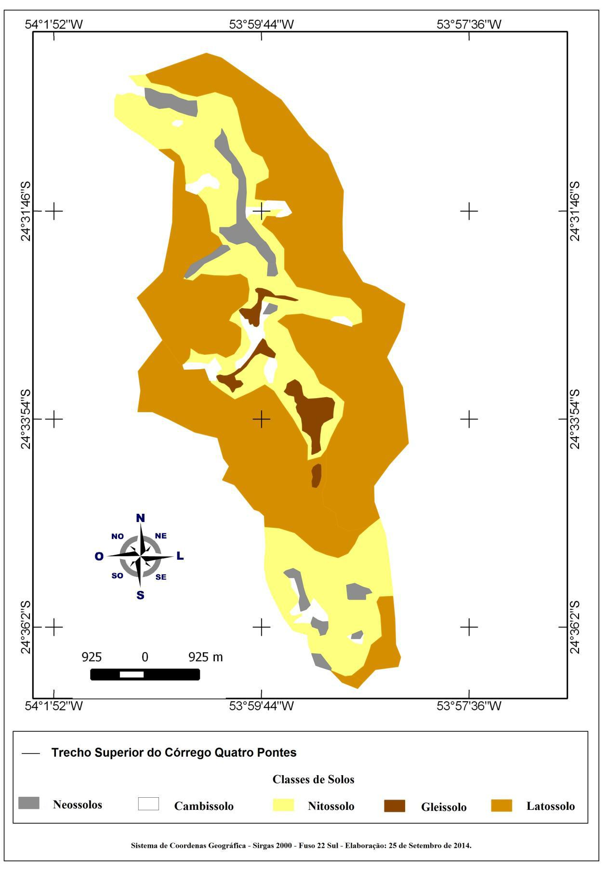
Fonte: Silva (2014).
A distribuição de solos bem estruturados, passivos de agricultura mecanizada, traduz-se em 80% da área total. Essa área agricultável reflete na produção desenvolvida na bacia em âmbito municipal. No entanto, isso requer práticas de conservação e manejo adequados, que possibilite a continuidade da produção de grãos em equilíbrio com a manutenção e conservação dos solos. De modo que, evite a diminuição da capacidade produtiva desses solos, a partir de processos erosivos, compactação, redução de matéria orgânica entre outros. A outra porcentagem requer ainda mais atenção, uma vez que, a fragilidade desses sistemas é mais acentuada em relação às classes anteriores por serem solos em estágio evolutivo, mal drenados e mal estruturados.

Considerações Finais
A pesquisa evidenciou diferentes classes de solos, ao avançar na escala de mapeamento (>1:50.000). Assim, é possível desenvolver práticas agrícolas condizentes com cada classe mapeada. A preservação desses sistemas pedológicos será possível à medida que se tenha um documento fidedigno, mostrando de forma mais detalhada suas respectivas distribuições.
O entendimento das características da rede de drenagem, associados aos aspectos hipsométricos e de declividade da área de estudo possibilitou a compreensão da dinâmica da paisagem a partir da confecção das cartas temáticas. A integração dessas cartas fundamentou o mapeamento de solos, complementado com mapas de uso e ocupação da terra, imagens de satélite e trabalho de campo. O mapeamento de solos nessa escala de análise é fundamental para o ordenamento territorial. Para maior precisão e confiabilidade da carta de solos é imprescindível a realização de coletas de amostras em campo, e suas análises de rotina em laboratório.

Referências Bibliográficas
BADE, M. R. Definição e caracterização das unidades de paisagem das Bacias Hidrográficas do Paraná III (Brasil/Paraguai). Programa de Pós-graduação em Geografia. UNIOESTE. Dissertação de Metrado, 2014, 114p.
IAPAR. Cartas climáticas básicas do Estado do Paraná. Curitiba: IAPAR, 1994. 49p.
LEPSCH, I. F. Formação e conservação dos solos. São Paulo: Oficina de Textos, 2002.
NOBREGA, M. T.; CUNHA, J. E. O solo: caminho, abrigo e pão. In: VILLALOBOS, J. U. G. Ambiente, Geografia e Natureza. Maringá: Programa de Pós-graduação em Geografia – UEM, 2001, p. 39-66.
PALMIERI, F.; LERACH, J. O. I. Pedologia e Geomorfologia. In: GUERRA, A.J.T.; CUNHA, S.B.de (org.) - Geomorfologia e Meio Ambiente. Rio de Janeiro: Bertrand Brasil, 1996.

